DOCUMENTO DE PRODUÇÃO INDIVIDUAL · PARTE 2
Mapa de processos: acesso à plataforma e criação do evento
Integrante | Stefany Anne Apaza de Freitas
Curso | Ciência da Computação (2º CCOMP) · FECAP
Trecho do processo | Parte A – acesso à plataforma e criação do evento
No mapa do grupo | Início e etapa 1 · gargalo G1 e um gargalo novo (G6)
1. Recorte do processo
Fiquei com o começo do Mapa de Processos do grupo: o início e a etapa 1. É o pedaço que vai do organizador criando a conta na TrocaTicket até o primeiro rascunho do evento salvo, pronto para receber os itens de custo.
Escolhi esse trecho porque ele é a porta de entrada de tudo: sem organizador aprovado e sem evento criado, não tem cotação. Também é o único momento em que o administrador entra no processo, ou seja, é aqui que a TrocaTicket decide quem pode usar a plataforma.
2. Diagrama do trecho
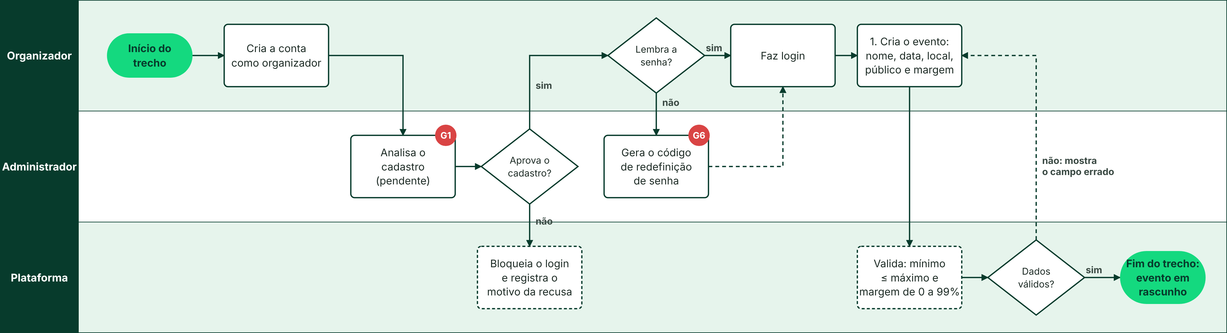
Figura 1 – Acesso e criação do evento, em raias. Os círculos vermelhos marcam os gargalos da seção 4.
3. Etapas do trecho
Nº | Etapa | Quem faz | Resultado
– | Criar a conta como organizador | Organizador | Cadastro fica pendente
– | Analisar o cadastro e aprovar ou rejeitar | Administrador | Acesso liberado, ou rejeição com motivo
– | Fazer login (e pedir nova senha, se esqueceu) | Organizador | Entra no painel do organizador
1 | Criar o evento: nome, data, local, categoria, público mínimo e máximo e margem de lucro | Organizador | Formulário preenchido
– | Validar os dados do evento | Plataforma | Evento salvo como rascunho, ou aviso do campo errado
Três regras do sistema mexem com esse trecho. Quem está pendente ou rejeitado não consegue fazer login. Toda rejeição precisa ter um motivo, para a pessoa saber o que corrigir. E o evento só é salvo se o público mínimo não passar do máximo e a margem ficar entre 0 e 99%. É isso que garante que o cálculo do ticket, lá na etapa 8, nunca vai dividir por zero.
4. Gargalos e melhorias
Gargalo | Por que atrapalha | Melhoria proposta
G1 (do mapa do grupo) – Aprovação manual do cadastro | Todo organizador fica esperando o administrador olhar o cadastro. Se a fila cresce, ele não consegue nem começar a planejar, e a plataforma pode perder o cliente logo na entrada. | Conferir sozinho os dados básicos (CPF ou CNPJ válido, e-mail confirmado) e já aprovar os casos simples. O administrador fica só com os casos duvidosos, com um prazo de até 24 horas.
G6 (novo) – Troca de senha depende do administrador | Quem esquece a senha faz um pedido e precisa esperar o administrador gerar um código. Um organizador no meio de uma cotação pode ficar travado até alguém ver o pedido. | Mandar o link de troca de senha direto pro e-mail cadastrado, com validade curta. O administrador só entra em exceções, tipo e-mail desatualizado.
5. Ligação com a parte 1
Na parte 1 eu fiquei com a missão da TrocaTicket. A versão final ficou assim: oferecer sistemas para eventos conectando organizadores e fornecedores com confiabilidade e facilidade, viabilizando um negócio que seja compreensível a todos.
Esse trecho é justamente onde essas duas palavras se encontram. A aprovação pelo administrador existe por confiabilidade: só entra quem foi conferido. Só que os dois gargalos mostram que hoje essa confiabilidade está custando facilidade, porque o organizador fica parado esperando. As melhorias mantêm a conferência e tiram a espera dos casos simples, que é o equilíbrio que a missão pede.

